Tisková zpráva

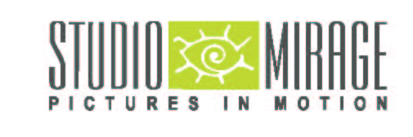

STUDIO MIRAGE PĚT LET V ČESKÉM FILMU

Studio Mirage vzniklo v roce 1994 jako grafické studio. Postupně se rozrostlo v přední animační a postprodukční studio, které svým technologickým vybavením a nabízenými službami dosahuje světové úrovně. Po letech působení v oblasti reklamy se v roce 2001 začalo podílet významnou měrou na vzniku filmů.

Právě před pěti lety, konkrétně v březnu 2001, začala Mirage spolupracovat s filmovými producentskými společnostmi, od té doby má za sebou šestnáct filmů. Mezi nimi například Sen (r. Miloš J. Kohout, 2002), Mazaný Filip (r. Václav Marhoul, 2003), Chocking Hazard (r. Marek Dobeš, 2004), Český sen (r. Vít Klusák, Filip Remunda, 2004), Ženy pro měny (r. Erika Hníková, 2004), Skřítek (r. Tomáš Vorel, 2004), Doblba! (r. Petr Vachler, 2005) atd.

„Film a reklama jsou zcela odlišné věci. Zatímco u filmu jde o velké objemy práce a delší termíny, u reklamy je tomu naopak. U filmu uplatníme více tvořivosti našich lidí,“ míní ředitel Studia Mirage Petr Král.

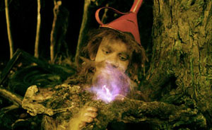

Například jen ve filmu režiséra Tomáše Vorla Skřítek bylo k vidění 240 trikových záběrů. Mezi ty nejznámější patří řezníkův sen – vtělení Bolka Polívky coby řezníka do prasete a naopak nebo přeměna učitelky Ivany Chýlkové v krávu. Další speciální triky a animace pak byly použité při vzniku postavy skřítka. „Šlo o film točený na digitální médium HDcam a potom dokončovaný v digitální formě v našem Studiu Mirage. Tomáš Vorel je režisér s jasnou vizí svého díla, a tak jsme měli dobré podmínky pro realizaci VFX. S barvením filmu to však bylo zapeklité, dostali jsme se až na samý okraj technických možností. V průběhu barvení jsme museli přepsat část našeho softwaru speciálně pro tento projekt,“ říká Petr Král. Samotná výroba tohoto filmu trvala jeden rok, s přípravnými pracemi na scénáři strávilo Studio Mirage na tomto filmu dva roky práce. Výsledek potvrzuje, že Skřítek patří po výtvarné stránce bezpochyby k těm nejzajímavějším
českým filmům. Velkou měrou se Mirage podílela například také na filmu Mazaný Filip režiséra Václava Marhoula. Mazaný Filip získal v roce 2003 Českého lva v kategorii Nejlepší výtvarný počin a cenu za nejlepší kameru.

Momentálně Mirage dokončuje slovenský dokumentární film režiséra Marka Škopa Iné svety, který se odehrává v regionu Šariš na východním Slovensku.

Filmy, na kterých se Studio Mirage za pět let
postprodukčně podílelo:

ELFilm (r. Jakub Sommer, 2001)
Hry prachu (r. Martin Mareček, 2001)
Maj Kompjutr(r. Jakub Sommer, 2002)
Sen (r. Miloš J. Kohout, 2002)
Pařížské břicho vzpomínek (r. Jakub Sluka, 2002)
Brak (r. Karel Spěváček, 2002)
Mazaný Filip (r. Václav Marhoul, 2003)
Choking Hazard (r. Marek Dobeš, 2004)
Silný kafe (r. Börkur Gunnarsson, 2004)
Český sen (r. Vít Klusák, Filip Remunda,2004)
Správce statku (r. Martin Duba, 2004)
Ženy pro měny (r. Erika Hníková, 2004)
Skřítek (r. Tomáš Vorel, 2005)
Doblba! (r. Petr Vachler, 2005)
Panic je nanic (r. Ivo Macharáček, 2006)
Iné svety (r. Marko Škop, 2006)

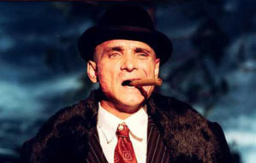

V současné době nabízí Studio Mirage kompletní zpracování obrazu u TV reklam a filmů. Kromě mnoha druhů animací a TV grafiky využívá digitální zpracování filmu, takzvaný digitální intermediát, dále filmrecording – záznam digitálních pohyblivých obrázků do filmové suroviny, offline pracoviště, kde se filmy a reklamy střihově připravují, online pracoviště – výkonné grafické systémy nabízející vysokou interaktivitu při dokončovacích pracích, nebo Digital High speed HD kameru – unikátní digitální kameru, která je schopna zaznamenat až 100 000 obrázků za sekundu.

Studio Mirage disponuje profesionálními technologiemi, jako jsou Inferno, Flame, Smoke, lustre, Maya, Softimage a mnoho dalších.

Mezi hlavní aktivity Studia Mirage patří kompletní služby při dokončení reklamy. Mnohé byly oceněny na českých i zahraničních festivalech. Za více než deset let existence jich studio postprodukovalo tisíce, řada z těchto reklam získala ocenění po celém světě. Naposledy je to například TV spot na Indulonu nazvaný Ruce, který momentálně figuruje na shortlistu reklamní soutěže New York Festivals a získal již ocenění Golden Watch v Portoroži, zlato a Grand Prix na pobaltském festivalu Golden Hammer, zlato a Grand Prix v Moskvě. Mezi přední klienty Mirage v tomto oboru patří společnosti EURO RSCG, Filmservice, Putsch Films, Target Pictures Production, Ledoborec, Double Six Production, Mimofilm,
McCann-Erickson, Leo Burnett Advertising nebo G.P.S.

Studio Mirage také spolupracovalo na výrobě řady hudebních klipů, například s Monkey Bussines nebo Annou K., podílelo se na grafice televizních pořadů a každoročně vyrábí znělku filmových cen Český lev.

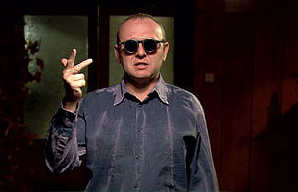

Studio Mirage oslaví pětileté výročí působení v českém filmu již v březnu 2005, pozvání na akci vám bude včas doručeno.

KONTAKTY:
tiskový servis:
Martina Reková
martina.rekova@4press.cz
tel.: 731 573 993

Studio Mirage
Smolenská 22
Praha 10
Radka Ďásková
tel.: 602 483 698
radka@mirage.cz
www.mirage.cz

25. ledna 2006

